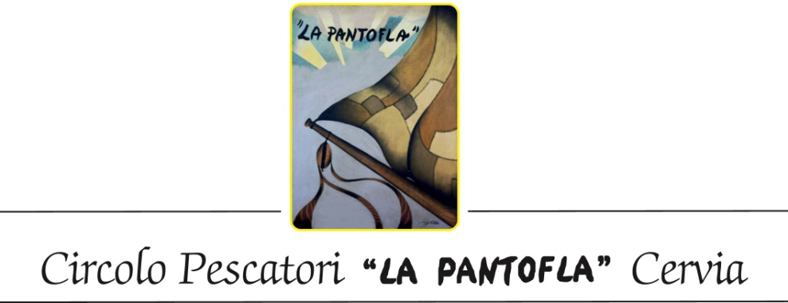

IL CIRCOLO PESCATORI PARTECIPA A “SAPORE DI SALE”

Il Circolo Ricreativo Pescatori La Pantofla di Cervia, parteciperà a Sapore di sale 2016. Lo fara con la sua collaudata squadra di volontari, guidata dal Presidente Silvano Rovida, gestendo uno stand gastronomico nel Piazzale dei Salinari per la degustazione di specialità della tradizione marinara cervese: giovedì 8 e venerdì 9 settembre, a partire dalle ore 18.30; sabato 10 e domenica 11 dalle ore 12 alle 14.30 e dalle ore 16.30 alle 23.
“Un mare che unisce. Storia, tradizioni, gastronomia” è lo slogan che fa da filo conduttore dell’iniziativa. Si potranno degustare “risotto alla marinara” (escluso giovedì sera), cozze alla marinara e grigliata di pesce azzurro. Nella serata di sabato alle ore 21, nel Piazzale dei Salinari, è prevista un’animazione musicale con i “Malardót. e domenica, sempre alle ore 21, è prevista l’esibizione del complesso musicale Adriatic Jazz Band.
Nello stand gastronomico verranno esposti banner con immagini storiche della marineria di Cervia.
Per tutte le serate della festa, a partire dalle ore 18.30 il Circolo Pescatori collaborerà con le associazioni artigiane CNA e Confartigianato per presentare l’iniziativa “La piadina sposa il mare. Piadina romagnola e pesce azzurro dell’Adriatico”. È un abbinamento importante per valorizzare le tradizioni gastronomiche romagnole.
All’interno del Magazzino del Sale Torre, a cura della gestione del Circolo Pescatori che fa capo a Paola Pirini, verrà realizzato un laboratorio di cucina con dimostrazioni di salatura e di cottura di pesce dell’Adriatico e con l’informazione relativa ad alcune ricette tipiche della cucina marinara. Il sale utilizzato sia per le degustazioni gastronomiche, che per le dimostrazioni con il pesce, è ovviamente il “sale dolce” di Cervia.
Comunicato a cura dell’Ufficio Stampa Cervia, 7 settembre 2016

